Proiect la Baze de date în economie

Brutărie

Perșa Paula-Denisa
IE, anul 2, grupa 5
2021

Scenariu

Să se realizeze Diagrama Entitate – Relaţie pentru a surprinde activitatea din cadrul unei brutării. Evidența acesteia este ținută cu ajutorul unui sistem informatic care are la bază 8 entități: PRODUS, ANGAJAT, PRODUCȚIE, CLIENT, VÂNZARE, ISTORIC PREȚ, INVENTAR și PLATĂ, conform ERD-ului de mai jos.

În cadrul brutăriei există 3 categorii de produse: pâine, patiserie și cozonaci. Pentru fiecare produs se cunoaște codul, denumirea, unitatea de măsură(bucăți), gramajul,tipul și termenul de valabilitate, care nu trebuie să depășească 7 zile. Pentru a fi realizate aceste produse este nevoie de personal calificat, cu experiență de cel puțin 3 ani în acest domeniu. Brutarii și patiserii au încheiat un contract civil în care se stipulează un tarif orar, în timp ce angajații care se ocupă cu vânzarea produselor primesc un salariu standard. Tipurile de produse realizate de catre fiecare angajat si numărul de ore lucrate angajat sunt ținute în evidență în entitatea PRODUCȚIE, dar nu pot sa depaseasca 8 ore/zi.

Prețul produselor este stocat în tabela ISTORIC_PRETURI, prețul fiind în RON. Acesta poate sau nu să varieze.

Pentru fiecare vânzare de produs se reține data, ora, cantitatea, codul produsului, numele și prenumele clientului. Entitatea PLATĂ conține data, ora, suma și metoda dorită de către fiecare client care efectuează o plată.

ERD
CLIENT
#id_client
*nume
*prenume

PLATĂ
#id_plata
*data_ora
*metoda
*suma

VÂNZARE
#numar
*data_ora
*cantitate

PRODUS
#cod_produs
*denumire
*UM
*gramaj
*termen_de_valabilitate

PÂINE
INVENTAR
*id_inventar
*data
*cantitate

PATISERIE
COZONACI

ANGAJAT
#id_angajat
*nume
*prenume
*data_naşterii
*data_angajării

PRODUCŢIE
*id_productie
#data
*ore_lucrate

ISTORIC_PREȚ
#data_start
odata_final
*preţ

VÂNZĂTOR
*nr_contract_ muncă
*salariu

BRUTAR
*salariu_orar
*experiență

PATISER
*salariu_orar
*experiență

ANGAJAŢI (AGT)
Tip cheie | Opţionalitate | Nume coloană | Observaţii
CP | * | id_angajat
 | * | nume
 | * | prenume
 | * | data_naşterii | Să nu fie înainte de 2003
 | * | data_angajării
 | O | nr_contract_muncă | Obligatoriu pentru vânzători, necompletat pentru brutari și patiseri
 | O | salariu | Obligatoriu pentru vânzători, necompletat pentru brutari și patiseri
 | O | salariu_orar | Obligatoriu pentru brutari și patiseri, necompletat pentru vânzători
 | O | experienţă | Obligatoriu pentru brutari și patiseri, necompletat pentru vânzători
 | * | tip_agt | Pentru specificarea subtipului (vânzător, brutar, patiser)

PRODUCŢII (PDE)
Tip cheie | Opţionalitate | Nume coloană | Observaţii
CP | * | id_productie
 | * | data
 | * | ore_lucrate | -Sa nu depaseasca 8 ore  -Se completează doar pentru produsele realizate de brutari si patiseri
CP, CS1 | * | id_agt | Relaţie barată cu ANGAJAȚI (AGT)
CP, CS2 | * | cod_pds | Relaţie barată cu PRODUSE (PDS)

ISTORIC_PREŢURI (IPT)
Tip cheie | Opţionalitate | Nume coloană | Observaţii
CP | * | data_start
 | o | data_final | Să fie mai mare decat data start
 | * | preţ | RON
CP, CS | * | cod_pds | Relaţie barată cu PRODUSE (PDS)

PRODUSE (PDS)
Tip cheie | Opţionalitate | Nume coloană | Observaţii
CP | * | cod_produs
 | * | denumire
 | * | UM | Bucăți
 | * | gramaj | grame
 | * | termen_de_ valabilitate | Să nu fie mai mare de 7 zile
 | * | tip_pds | Pentru specificarea subtipului (pâine, patiserie, cozonaci)

INVENTARE(IVT)
Tip cheie | Opţionalitate | Nume coloană | Observaţii
CP | * | id_inventar
 | * | data
 | * | cantitate
CP, CS | * | cod_pds | Relaţie barată cu PRODUSE (PDS)

VÂNZĂRI (VZE)
Tip cheie | Opţionalitate | Nume coloană | Observaţii
CP | * | număr | Număr vanzare
 | * | data_ora
 | * | cantitate
CP, CS1 | * | cod_pds | Relaţie barată cu PRODUSE (PDS)
CS2 | * | id_cet | Relaţie barată cu CLIENŢI (CET)

PLĂȚI(PLT)
Tip cheie | Opţionalitate | Nume coloană | Observaţii
CP | * | id_plată
 | * | data_ora
 | * | metoda | Cash/Card/Tichete de masă
 | * | suma
CP, CS | * | id_cet | Relaţie barată cu CLIENTI(CET)

CLIENŢI (CET)
Tip cheie | Opţionalitate | Nume coloană | Observaţii
CP | * | id_client
 | * | nume
 | * | prenume

Schema bazei de date normalizată

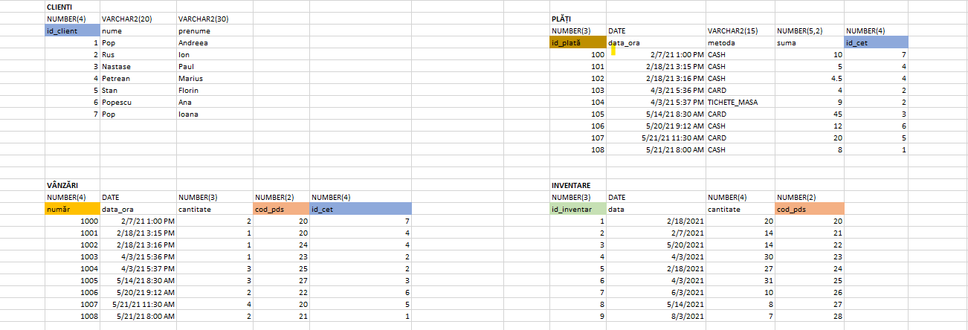
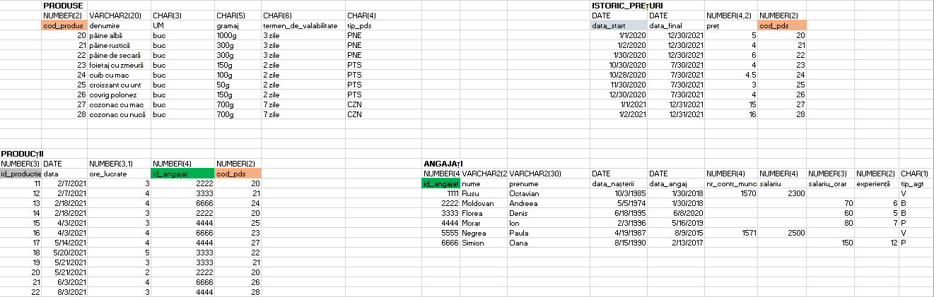

Constrangeri legate de campuri

->data_nasterii sa nu fie mai mare decat 2003
->data_final sa fie mai mare decat data_start
->termen_de_valabilitate sa nu fie mai mare decat 7 zile
->orele lucrate de catre fiecare angajat sa nu depaseasca 8 ore / zi

CREARE TABELE

- CREARE TABELA CLIENTI
CREATE TABLE clienti(
id_client number(4),
nume VARCHAR2(20) NOT NULL,
prenume VARCHAR2(30) NOT NULL,
PRIMARY KEY(id_client));
- CREARE TABELA PLATI
CREATE TABLE plati(
id_plata NUMBER(3),
data_ora DATE NOT NULL,
metoda VARCHAR2(15) NOT NULL,
suma NUMBER(5,2) NOT NULL,
id_cet NUMBER(4) NOT NULL REFERENCES clienti(id_client),
PRIMARY KEY(id_plata));
- CREARE TABELA PRODUSE
CREATE TABLE produse(
cod_produs NUMBER(2),
denumire VARCHAR2(20) NOT NULL,
UM CHAR(3) NOT NULL,
gramaj CHAR(5) NOT NULL ,
termen_de_valabilitate CHAR(6) NOT NULL,
tip_produs CHAR(4) NOT NULL,
PRIMARY KEY(cod_produs));
- CREARE TABELA VANZARI
CREATE TABLE vanzari(
numar NUMBER(4),
data_ora DATE NOT NULL,
cantitate NUMBER(3) NOT NULL,
cod_pds NUMBER(2) NOT NULL REFERENCES produse(cod_produs),
id_cet NUMBER(4) NOT NULL REFERENCES clienti(id_client),
PRIMARY KEY(numar));
- CREARE TABELA INVENTARE
CREATE TABLE inventare(
id_inventar NUMBER(3),
data DATE NOT NULL,
cantitate NUMBER(4) NOT NULL,
cod_pds NUMBER(2) NOT NULL REFERENCES produse(cod_produs),
PRIMARY KEY(id_inventar));
- CREARE TABELA ISTORIC_PRETURI
CREATE TABLE istoric_preturi(
data_start DATE,
data_final DATE,
pret NUMBER(4,2) NOT NULL,
cod_pds NUMBER(2) NOT NULL REFERENCES produse(cod_produs),
PRIMARY KEY(data_start));
- CREARE TABELA ANGAJATI
CREATE TABLE angajati(
id_angajat NUMBER(4),
nume VARCHAR2(20) NOT NULL,
prenume VARCHAR2(30) NOT NULL,
data_nasterii DATE NOT NULL,
data_angajarii DATE NOT NULL,
nr_contract_munca NUMBER(4),
salariu NUMBER(4),
salariu_orar NUMBER(3),
experienta NUMBER(2),
tip_agt CHAR(1) NOT NULL,
PRIMARY KEY(id_angajat));

- CREARE TABELA PRODUCTII
CREATE TABLE productii(
id_productie NUMBER(3),
data DATE NOT NULL,
ore_lucrate NUMBER(3,1) NOT NULL,
id_agt NUMBER(4) NOT NULL REFERENCES angajati(id_angajat),
cod_pds NUMBER(2) NOT NULL REFERENCES produse(cod_produs),
PRIMARY KEY(id_productie));

POPULAREA TABELELOR

- POPULARE CLIENTI
INSERT INTO clienti VALUES(1,'Pop', 'Andreea');
INSERT INTO clienti VALUES(2,'Rus', 'Ion');
INSERT INTO clienti VALUES(3,'Nastase', 'Paul');
INSERT INTO clienti VALUES(4,'Petrean', 'Marius');
INSERT INTO clienti VALUES(5,'Stan', 'Florin');
INSERT INTO clienti VALUES(6,'Popescu', 'Ana');
INSERT INTO clienti VALUES(7,'Pop', 'Ioana');
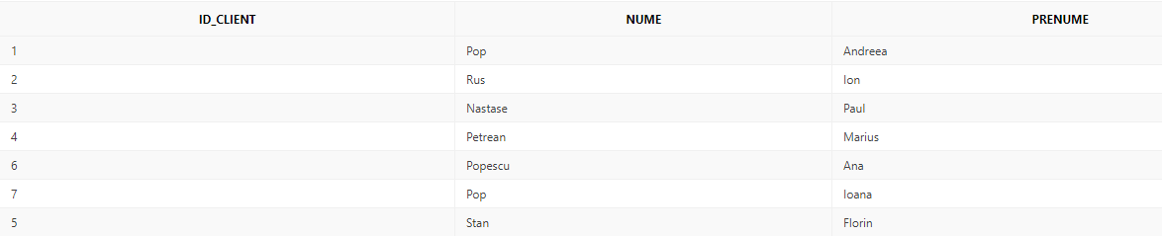

- POPULAREA PLATI
INSERT INTO plati VALUES(100, TO_DATE('07/02/2021 13:00:00', 'DD/MM/YYYY HH24:MI:SS'), 'CASH', 10, 7);
INSERT INTO plati VALUES(101, TO_DATE('18/02/2021 15:15:00', 'DD/MM/YYYY HH24:MI:SS'), 'CASH', 5, 4);
INSERT INTO plati VALUES(102, TO_DATE('18/02/2021 15:16:00', 'DD/MM/YYYY HH24:MI:SS'), 'CASH', 4.5, 4);
INSERT INTO plati VALUES(103, TO_DATE('03/04/2021 17:36:00', 'DD/MM/YYYY HH24:MI:SS'), 'CARD', 4, 2);
INSERT INTO plati VALUES(104, TO_DATE('03/04/2021 17:37:00', 'DD/MM/YYYY HH24:MI:SS'), 'TICHETE DE MASA', 9, 2);
INSERT INTO plati VALUES(105, TO_DATE('14/05/2021 08:30:00', 'DD/MM/YYYY HH24:MI:SS'), 'CARD', 45, 3);
INSERT INTO plati VALUES(106, TO_DATE('20/05/2021 09:12:00', 'DD/MM/YYYY HH24:MI:SS'), 'CASH', 12, 6);
INSERT INTO plati VALUES(107, TO_DATE('21/05/2021 11:30:00', 'DD/MM/YYYY HH24:MI:SS'), 'CARD', 20, 5);
INSERT INTO plati VALUES(108, TO_DATE('21/05/2021 08:00:00', 'DD/MM/YYYY HH24:MI:SS'), 'CASH', 8, 1);

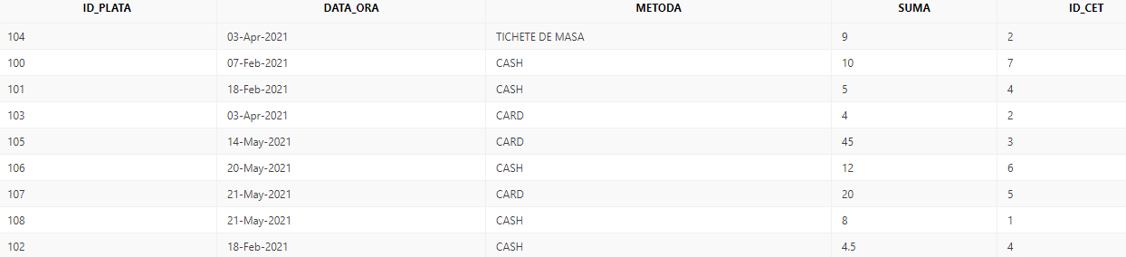

- POPULARE PRODUSE
INSERT INTO produse VALUES(20, 'paine alba', 'buc', '1000g', '3 zile', 'PNE');
INSERT INTO produse VALUES(21, 'paine rustica', 'buc', '300g', '3 zile', 'PNE');
INSERT INTO produse VALUES(22, 'paine de secara', 'buc', '300g', '3 zile', 'PNE');
INSERT INTO produse VALUES(23, 'foietaj cu zmeura', 'buc', '150g', '2 zile', 'PTS');
INSERT INTO produse VALUES(24, 'cuib cu mac', 'buc', '100g', '2 zile', 'PTS');
INSERT INTO produse VALUES(25, 'croissant cu unt', 'buc', '50g', '2 zile', 'PTS');
INSERT INTO produse VALUES(26, 'covrig polonez', 'buc', '150g', '2 zile', 'PTS');
INSERT INTO produse VALUES(27, 'cozonac cu mac', 'buc', '700g', '7 zile', 'CZN');
INSERT INTO produse VALUES(28, 'cozonac cu nuca', 'buc', '700g', '7 zile', 'CZN');
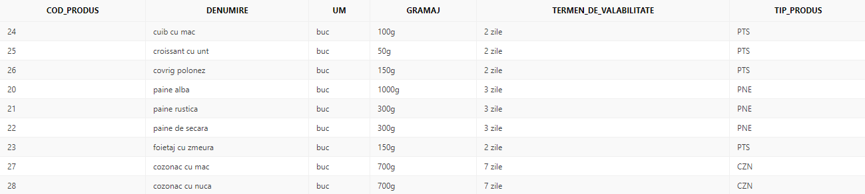

- POPULARE VANZARI
INSERT INTO vanzari VALUES(1000, TO_DATE('07/02/2021 13:00:00', 'DD/MM/YYYY HH24:MI:SS'), 2, 20, 7);
INSERT INTO vanzari VALUES(1001, TO_DATE('18/02/2021 15:15:00', 'DD/MM/YYYY HH24:MI:SS'), 1, 20, 4);
INSERT INTO vanzari VALUES(1002, TO_DATE('18/02/2021 15:16:00', 'DD/MM/YYYY HH24:MI:SS'), 1, 24, 4);
INSERT INTO vanzari VALUES(1003, TO_DATE('03/04/2021 17:36:00', 'DD/MM/YYYY HH24:MI:SS'), 1, 23, 2);
INSERT INTO vanzari VALUES(1004, TO_DATE('03/04/2021 17:37:00', 'DD/MM/YYYY HH24:MI:SS'), 3, 25, 2);
INSERT INTO vanzari VALUES(1005, TO_DATE('14/05/2021 08:30:00', 'DD/MM/YYYY HH24:MI:SS'), 3, 27, 3);
INSERT INTO vanzari VALUES(1006, TO_DATE('20/05/2021 09:12:00', 'DD/MM/YYYY HH24:MI:SS'), 2, 22, 6);
INSERT INTO vanzari VALUES(1007, TO_DATE('21/05/2021 11:30:00', 'DD/MM/YYYY HH24:MI:SS'), 4, 20, 5);
INSERT INTO vanzari VALUES(1008, TO_DATE('21/05/2021 08:00:00', 'DD/MM/YYYY HH24:MI:SS'), 2, 21, 1);
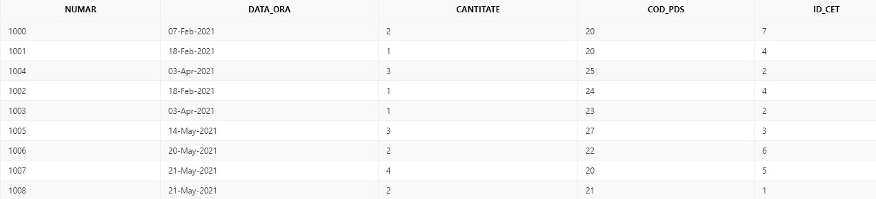

- POPULARE INVENTARE
INSERT INTO inventare VALUES(1, TO_DATE('18/02/2021', 'DD/MM/YYYY'), 20, 20);
INSERT INTO inventare VALUES(2, TO_DATE('07/02/2021', 'DD/MM/YYYY'), 14, 21);
INSERT INTO inventare VALUES(3, TO_DATE('20/05/2021', 'DD/MM/YYYY'), 14, 22);
INSERT INTO inventare VALUES(4, TO_DATE('03/04/2021', 'DD/MM/YYYY'), 30, 23);
INSERT INTO inventare VALUES(5, TO_DATE('18/02/2021', 'DD/MM/YYYY'), 27, 24);
INSERT INTO inventare VALUES(6, TO_DATE('03/04/2021', 'DD/MM/YYYY'), 31, 25);
INSERT INTO inventare VALUES(7, TO_DATE('03/06/2021', 'DD/MM/YYYY'), 10, 26);
INSERT INTO inventare VALUES(8, TO_DATE('14/05/2021', 'DD/MM/YYYY'), 8, 27);
INSERT INTO inventare VALUES(9, TO_DATE('03/08/2021', 'DD/MM/YYYY'), 7, 28);
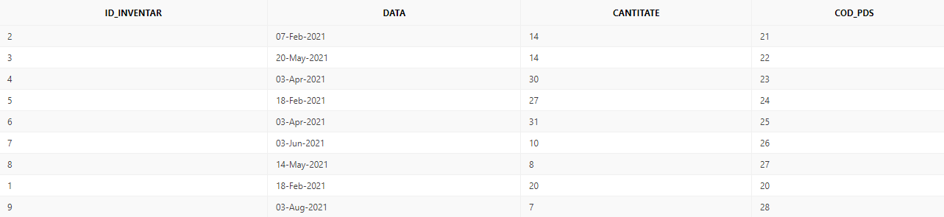

- POPULARE ISTORIC_PRETURI
INSERT INTO istoric_preturi VALUES(TO_DATE('01/01/2020', 'DD/MM/YYYY'), TO_DATE('30/12/2021', 'DD/MM/YYYY'), 5, 20);
INSERT INTO istoric_preturi VALUES(TO_DATE('02/01/2020', 'DD/MM/YYYY'), TO_DATE('30/12/2021', 'DD/MM/YYYY'), 4, 21);
INSERT INTO istoric_preturi VALUES(TO_DATE('30/01/2020', 'DD/MM/YYYY'), TO_DATE('30/12/2021', 'DD/MM/YYYY'), 6, 22);
INSERT INTO istoric_preturi VALUES(TO_DATE('30/10/2020', 'DD/MM/YYYY'), TO_DATE('30/07/2021', 'DD/MM/YYYY'), 4, 23);
INSERT INTO istoric_preturi VALUES(TO_DATE('28/10/2020', 'DD/MM/YYYY'), TO_DATE('30/07/2021', 'DD/MM/YYYY'), 4.5, 24);
INSERT INTO istoric_preturi VALUES(TO_DATE('30/11/2020', 'DD/MM/YYYY'), TO_DATE('30/07/2021', 'DD/MM/YYYY'), 3, 25);
INSERT INTO istoric_preturi VALUES(TO_DATE('30/12/2020', 'DD/MM/YYYY'), TO_DATE('30/07/2021', 'DD/MM/YYYY'), 4, 26);
INSERT INTO istoric_preturi VALUES(TO_DATE('01/01/2021', 'DD/MM/YYYY'), TO_DATE('31/12/2021', 'DD/MM/YYYY'), 15, 27);
INSERT INTO istoric_preturi VALUES(TO_DATE('02/01/2021', 'DD/MM/YYYY'), TO_DATE('31/12/2021', 'DD/MM/YYYY'), 16, 28);
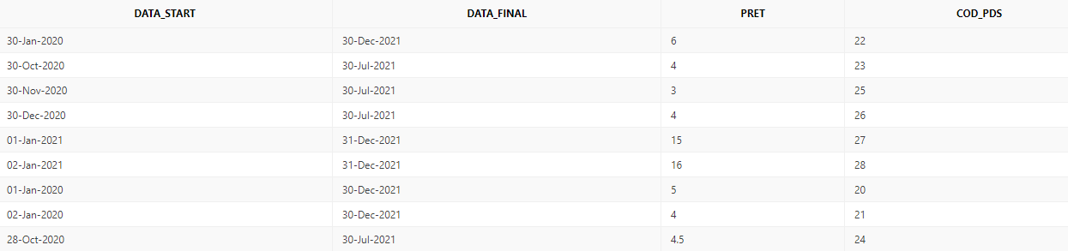

- POPULARE ANGAJATI
INSERT INTO angajati VALUES(1111, 'Rusu', 'Octavian', TO_DATE('03/10/1985', 'DD/MM/YYYY'), TO_DATE('30/01/2018', 'DD/MM/YYYY'), 1570, 2300, NULL, NULL , 'V');
INSERT INTO angajati VALUES(2222, 'Moldovan', 'Andreea', TO_DATE('05/05/1974', 'DD/MM/YYYY'), TO_DATE('30/01/2018', 'DD/MM/YYYY'), NULL, NULL, 70, 6 , 'B');
INSERT INTO angajati VALUES(3333, 'Florea', 'Denis', TO_DATE('18/06/1995', 'DD/MM/YYYY'), TO_DATE('08/06/2020', 'DD/MM/YYYY'), NULL, NULL, 60, 5 , 'B');
INSERT INTO angajati VALUES(4444, 'Morar', 'Ion', TO_DATE('03/02/1996', 'DD/MM/YYYY'), TO_DATE('16/05/2019', 'DD/MM/YYYY'), NULL, NULL, 80, 7 , 'P');
INSERT INTO angajati VALUES(5555, 'Negrea', 'Paula', TO_DATE('19/04/1987', 'DD/MM/YYYY'), TO_DATE('09/08/2015', 'DD/MM/YYYY'), 1571, 2500, NULL, NULL , 'V');
INSERT INTO angajati VALUES(6666, 'Simion', 'Oana', TO_DATE('15/08/1990', 'DD/MM/YYYY'), TO_DATE('13/02/2017', 'DD/MM/YYYY'), NULL, NULL, 150, 12 , 'P');

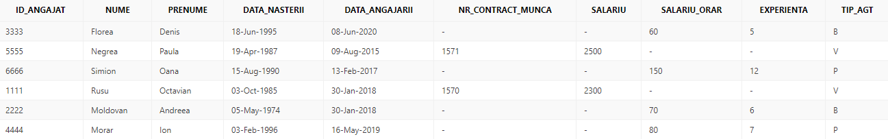

- POPULARE PRODUCTII
INSERT INTO productii VALUES(11, TO_DATE('07/02/2021', 'DD/MM/YYYY'), 3, 2222, 20);
INSERT INTO productii VALUES(12, TO_DATE('07/02/2021', 'DD/MM/YYYY'), 4, 3333, 21);
INSERT INTO productii VALUES(13, TO_DATE('18/02/2021', 'DD/MM/YYYY'), 4, 6666, 24);
INSERT INTO productii VALUES(14, TO_DATE('18/02/2021', 'DD/MM/YYYY'), 3, 2222, 20);
INSERT INTO productii VALUES(15, TO_DATE('03/04/2021', 'DD/MM/YYYY'), 3, 4444, 25);
INSERT INTO productii VALUES(16, TO_DATE('03/04/2021', 'DD/MM/YYYY'), 4, 6666, 23);
INSERT INTO productii VALUES(17, TO_DATE('14/05/2021', 'DD/MM/YYYY'), 4, 4444, 27);
INSERT INTO productii VALUES(18, TO_DATE('20/05/2021', 'DD/MM/YYYY'), 5, 3333, 22);
INSERT INTO productii VALUES(19, TO_DATE('21/05/2021', 'DD/MM/YYYY'), 3, 3333, 21);
INSERT INTO productii VALUES(20, TO_DATE('21/05/2021', 'DD/MM/YYYY'), 2, 2222, 20);
INSERT INTO productii VALUES(21, TO_DATE('03/06/2021', 'DD/MM/YYYY'), 4, 6666, 26);
INSERT INTO productii VALUES(22, TO_DATE('03/08/2021', 'DD/MM/YYYY'), 3, 4444, 28);
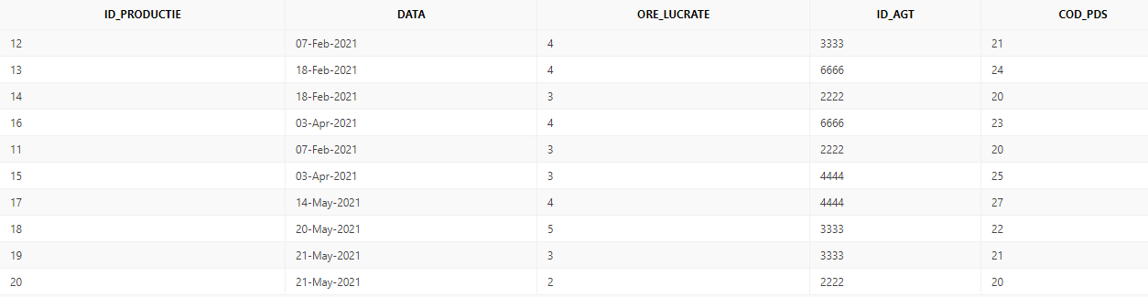

MODIFICARI DE STRUCTURA

- La crearea tabelei de produse am omis câmpul calorii CHAR(8).
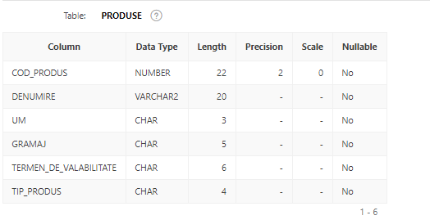
ALTER TABLE produse
ADD calorii CHAR(8);
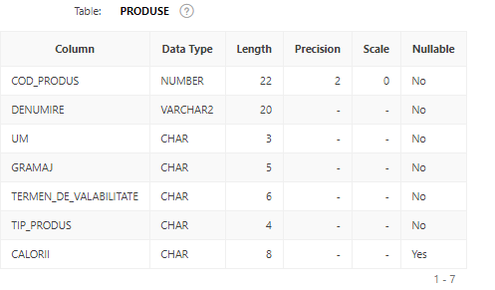

- La crearea tabelei de angajati am omis câmpul telefon VARCHAR2(11).
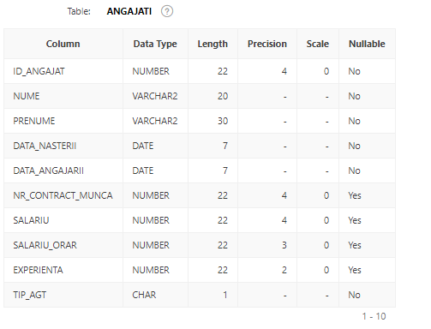
ALTER TABLE angajati
ADD telefon VARCHAR2(11);
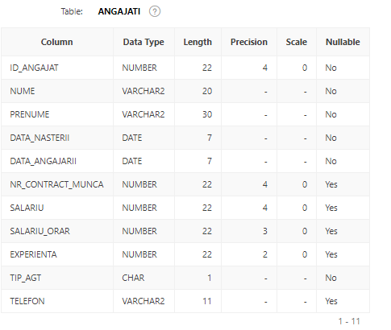

- La crearea tabelei de istoric_pret am omis sa adaug constrangerea care sa nu permita ca data_final sa fie mai mare decat data_start.
ALTER TABLE istoric_preturi
ADD CONSTRAINT CHK_Data CHECK (data_final > data_start);
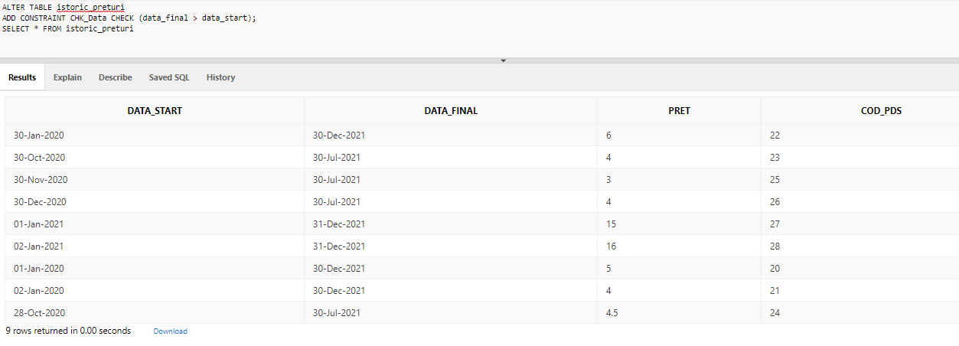
- In tabela clienti se va modifica tipul campului nume VARCHAR2(20) in VARCHAR2(15).

ALTER TABLE clienti
MODIFY nume VARCHAR2(15);

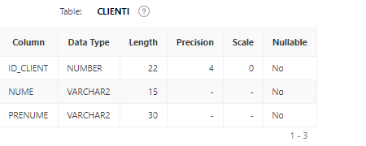

Modificări de conţinut

- Se modifica numele angajatei(in urma casatoriei) cu id-ul 2222 din ‘Moldovan’ in ‘Stan’.
UPDATE angajati
SET nume = 'Stan'
WHERE id_angajat = 2222
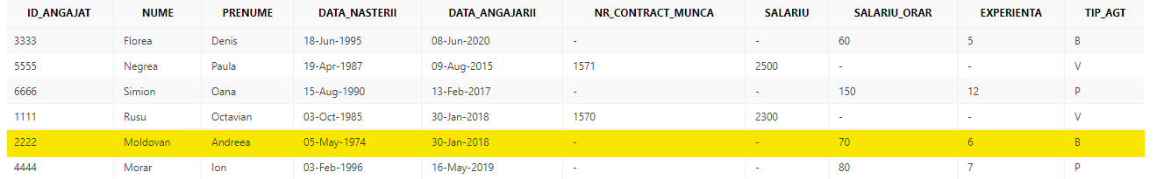

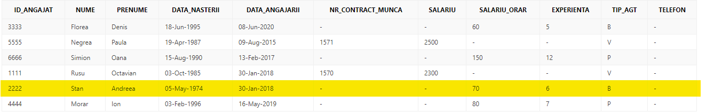

- Se modifica pretul cozonacului cu nuca, cod produs 28, din 16 lei in 15 lei.
UPDATE istoric_preturi
SET pret = 15
WHERE cod_pds = 28
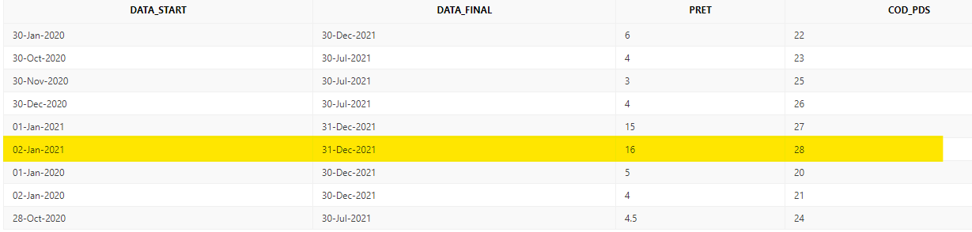

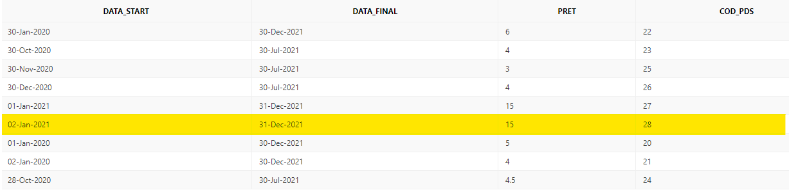

Creare vederi

- Sa se creeze o vedere care contine numele, prenumele, metoda de plata si suma efectuata de catre fiecare client. Numele sa fie in ordine alfabetica.
CREATE VIEW client_plata AS
SELECT c.nume as NumeClient, c.prenume as PrenumeClient, p.metoda as MetodaDePlata, p.suma as Suma
FROM clienti c, plati p
WHERE (c.id_client = p.id_cet)
ORDER BY c.nume;

SELECT * FROM client_plata
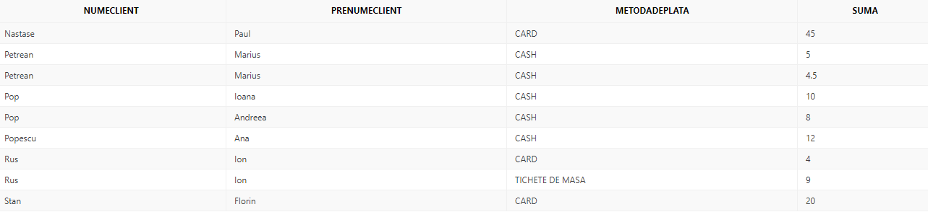

- Sa se creeze o vedere care contine numele, prenumele, data productiei si orele lucrate de catre fiecare angajat.
CREATE VIEW productie_angajat AS
SELECT a.nume as NumeAngajat, a.prenume as PrenumeAngajat, p.data as Data, p.ore_lucrate as OreLucrate
FROM angajati a, productii p
WHERE (a.id_angajat = p.id_agt);

SELECT * FROM productie_angajat
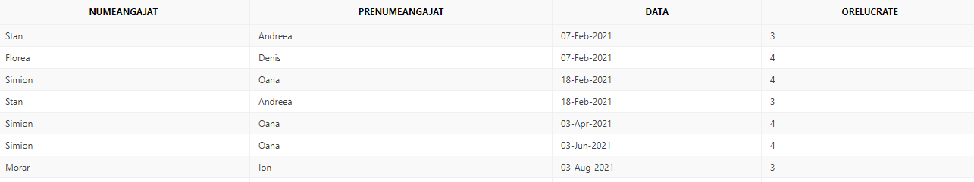

- Sa se creeze o vedere care contine data vanzarii, cantitatea si denumirea produsului vandut, numele si prenumele clientului.
CREATE VIEW vanzare_detaliata AS
SELECT v.data_ora AS DataVnz, p.denumire AS DenumireProdus, v.cantitate AS CantitateProdus, c.nume AS NumeClient, c.prenume AS PrenumeClient
FROM vanzari v, produse p, clienti c
WHERE (v.cod_pds = p.cod_produs) AND (v.id_cet = c.id_client)

SELECT * FROM vanzare_detaliata
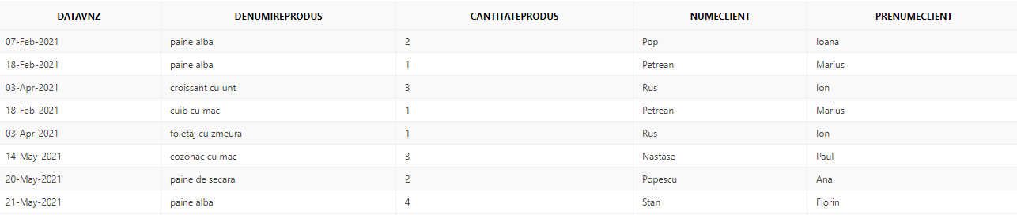

Interogări

1. Sa se concateneze numele si prenumele clientilor cu un spatiu intre.

SELECT nume || ' ' || prenume AS NumePrenumeClienti
FROM clienti


2. Sa se afiseze anii de experienta pentru fiecare angajat brutar.

SELECT nume as NumeAng, prenume as PrenumeAng, experienta AS AniExperienta
FROM angajati
WHERE tip_agt = 'B’
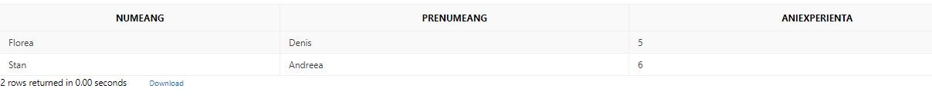

3. Sa se afiseze numarul tipurilor de produse de panificatie existente in cadrul brutarie.

SELECT COUNT(cod_produs) AS TipuriProdPanificatie
FROM produse
WHERE tip_produs = 'PNE'

4. Sa se afiseze varsta fiecarui angajat.

SELECT nume, prenume, data_nasterii, ROUND((SYSDATE-data_nasterii)/365) AS varsta
FROM angajati
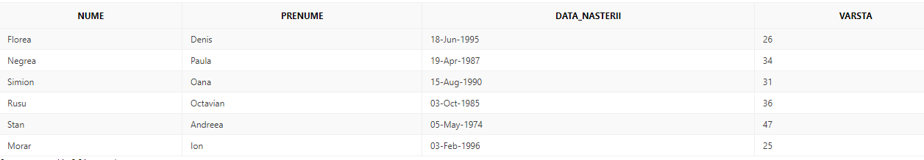

5. Sa se afiseze totalul platilor efectuate in numerar(cash) in perioada 01 Februarie- 01 Iunie 2021.

SELECT COUNT(id_plata) AS TotalPlatiCash
FROM plati
WHERE (data_ora BETWEEN TO_DATE('01/02/2021 00:00:00', 'DD/MM/YYYY HH24:MI:SS') AND TO_DATE('01/06/2021 00:00:00', 'DD/MM/YYYY HH24:MI:SS')) AND (metoda = 'CASH')
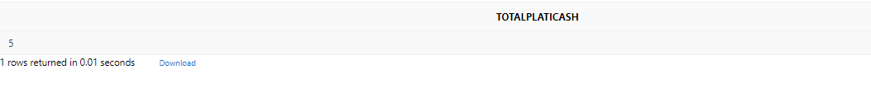

6. Sa se afiseze denumirea tutoror produselor vandute.

SELECT DISTINCT denumire AS "Produse vandute"
FROM produse p JOIN vanzari v ON (p.cod_produs = v.cod_pds);
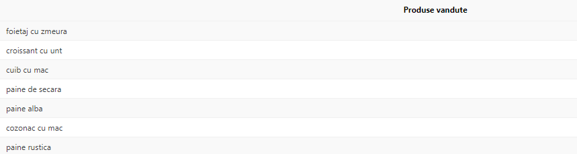

7. Sa se afiseze numele si prenumele angajatului, data, produsul realizat de catre acesta.

SELECT a.nume AS “Nume Angajat”, a.prenume AS “Prenume Angajat”, p.data as “Data Productiei”, pd.denumire as “Denumire Produs”
FROM angajati a, productii p, produse pd
WHERE p.id_agt = a.id_angajat AND p.cod_pds = pd.cod_produs
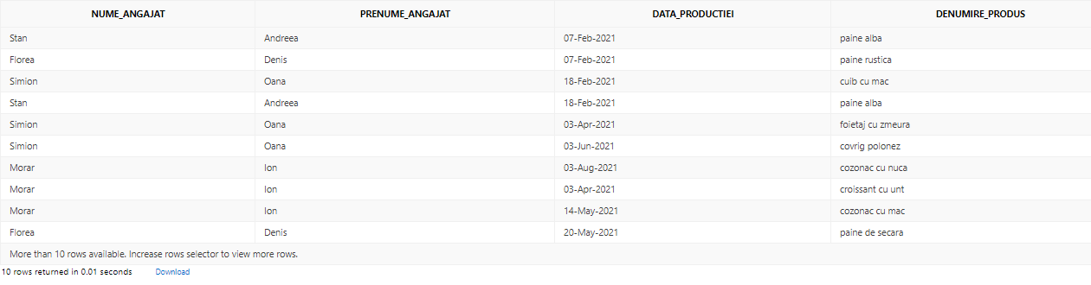

8. Sa se afiseze angajatii care au salariul orar mai mic decat Simion Oana.

SELECT nume, prenume, salariu_orar
FROM ANGAJATI
WHERE (salariu_orar <
(SELECT salariu_orar
FROM ANGAJATI
WHERE nume = 'Simion' AND prenume = 'Oana'))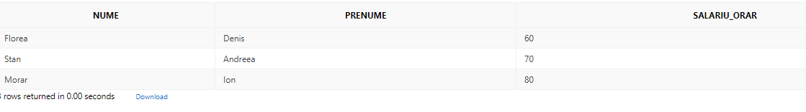

9. Sa se gaseasca produsele care au fost produse de catre angajatul cu numele ‘Florea’.

SELECT distinct a.nume, a.prenume, p.denumire
FROM produse p, angajati a, productii prd
WHERE prd.id_agt = a.id_angajat and p.cod_produs = prd.cod_pds and prd.id_productie in
(select prd.id_productie from productii prd, angajati a
where prd.id_agt = a.id_angajat and a.nume = 'Florea')

10. Sa se afiseze toti clientii care au au achizionat in numerar.

SELECT c.nume, c.nume, p.suma
FROM clienti c, plati p
WHERE p.id_cet = c.id_client AND p.metoda = 'CASH'
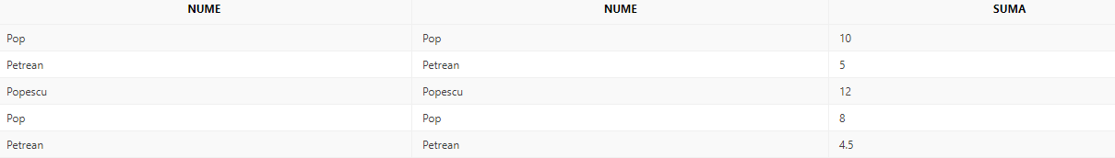

11. Sa se gaseasca suma salariilor orare ale angajatilor din acelasi departament.

SELECT tip_agt, sum(salariu_orar) AS Suma_Salarii
From angajati
Group by tip_agt

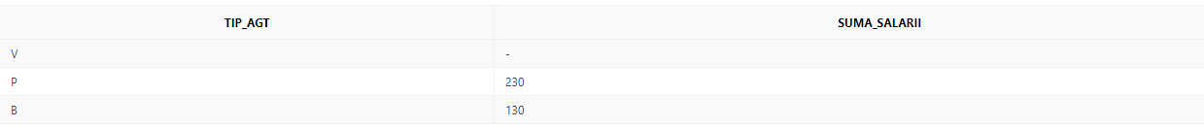

12. Sa se afiseze istoricul preturilor a produselor a caror denumire incep cu litera ‘c’.

SELECT p.denumire, i.data_start, i.data_final, i.pret
FROM istoric_preturi i, produse p
WHERE i.cod_pds = p.cod_produs AND p.denumire LIKE 'c%'
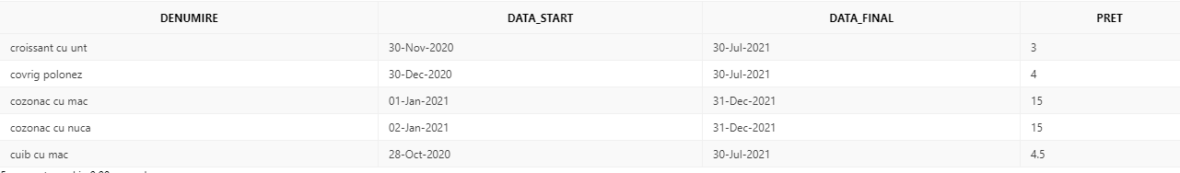

13. Sa se afiseze angajatii al caror prenume se termina cu ‘a’ in functie de data angajarii descrescator.

SELECT nume, prenume, data_angajarii
FROM angajati
WHERE prenume LIKE '%a'
ORDER BY data_angajarii DESC;

14. Sa se afiseze numele clientilor in functie de pariatea id-urilor lor. Numele sa fie in ordine alfabetica

SELECT nume, MOD(id_client,2) AS Id_Par
FROM clienti
ORDER BY MOD(id_client, 2), nume
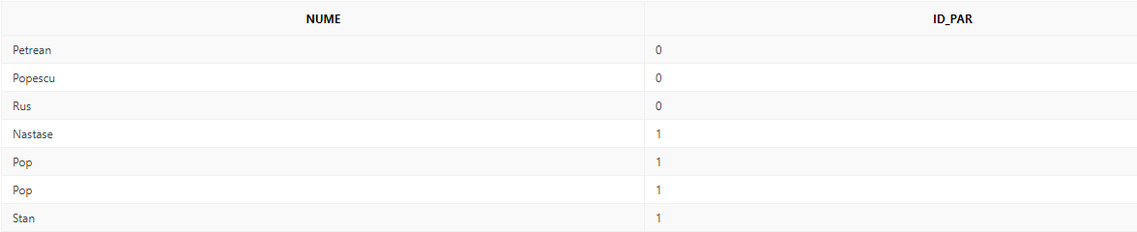

15. Sa se afiseze codul, numarul vanzarii, cantitatea, data de start,de final si pretul produsului vandut.

SELECT p.cod_produs AS Cod_produs, v.numar AS Numar_vanzare, v.cantitate, i.data_start, i.data_final, i.pret
FROM vanzari v JOIN produse p
ON v.cod_pds=p.cod_produs
JOIN istoric_preturi i ON p.cod_produs=i.cod_pds
WHERE v.data_ora BETWEEN i.data_start AND i.data_final;
